**Universidad Nacional Experimental del Táchira**

**Decanato de Docencia**

**Departamento de Informática**

**Sistemas de Información II**

**PROYECTO SISTEMAS DE INFORMACIÓN II 2017-1**

**(SISTEMA DE GESTIÓN DE DOCUMENTOS)**

**Integrantes: Leonardo Figueredo V-19.976.287**

**Steffani Castro V-21.003.715**

**Diego Bolivar V-19.383.229**

**Robert Maldonado V- 20.880.730**

**Keilly Vala V-**

**Noviembre 2017**

1. **Introducción**

Una de las piezas más importantes en el éxito de una compañía es la información que circula en la misma. Debido a esto, es de vital importancia darle un manejo eficiente y seguro.

En la actualidad, la compañía en estudio tiene ciertas deficiencias en la manipulación que le se le dan a los documentos, esto da paso a que se generen inconvenientes, que pueden traer consigo, problemas tales como: retrasos, alteración de los datos, pérdida parcial o total de los mismos.

Debido a esto y basados en un diagnostico hecho a la situación antes descrita, se requiere sistematizar los procesos encargados de gestionar los documentos de interés de la empresa. Con esto se pretende eliminar las falencias mencionadas anteriormente y proporcionar consigo una experiencia más segura, confiable y económica.

Para lograr implementar el sistema que permita obtener el mejor rendimiento a los procesos de gestión, se utilizaran las técnicas de estudio más actualizadas en el área de sistemas de información. Las mismas ayudaran a determinar los actores, roles o procesos en los que se debe hacer más hincapié.

1. **Planteamiento del problema**

La unidad funcional de correspondencia es actualmente la encargada de manipular los distintos documentos y archivos de la empresa. Debido a que la forma en la que realiza esta tarea no está sistematizada, se generan inconvenientes de tipo económico, de infraestructura, personal obrero y de tiempo.

El uso excesivo de papelería y personal acarrea gastos considerables para la compañía, esto se puede traducir como pérdidas, en lo que al plano económico se refiere. En cuanto al tiempo: el clima, fallos en el transporte o averías en los vehículos de la empresa, pueden alterar los tiempos estipulados para la recepción y envió de los distintos documentos.

1. **Ámbito o alcance del sistema a proponer**

El sistema permitirá gestionar los expedientes o documentos que se registran en la empresa, mejorando los tiempos de respuesta, disminuyendo costos para la compañía, haciéndola de este modo más rentable. Contará con un módulo de administración de usuarios, generación de estadísticas, Asignación de flujos de trabajo, generación de expedientes.

1. **Estructura de Descomposición Funcional del Trabajo (EDT) en función de la metodología de desarrollo a utilizar (Project).**

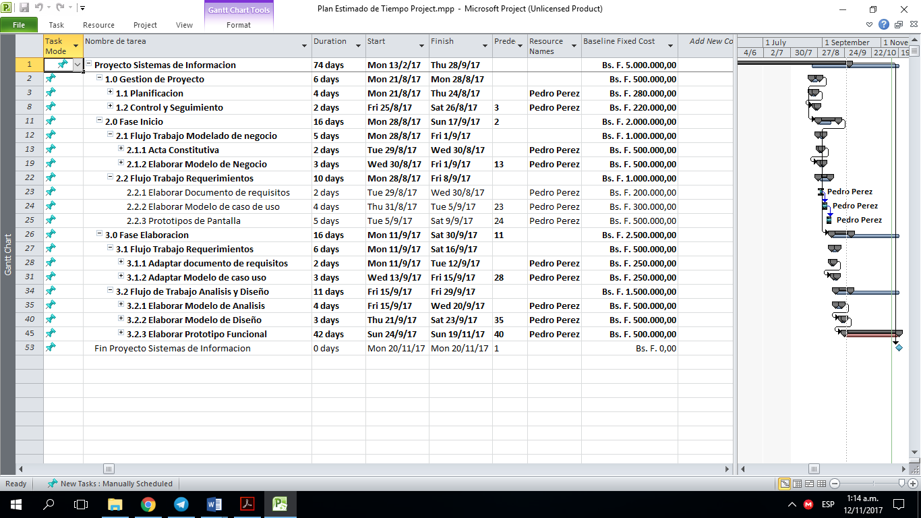

(Revisar documento Project adjunto al proyecto)

1. **Objetivos del Proyecto**

**Objetivo General**

Desarrollar un sistema para realizar la gestión de expedientes y documentos de un proceso de negocio a través de flujos de trabajo.

**Objetivos Específico**

* Analizar el ambiente actual de la empresa
* Estudiar los procesos internos que ejecutan las diferentes unidades funcionales
* Desarrollar el modelado de los procesos del negocio y del sistema propuesto mediante la metodología RUP

1. **Desarrollo del proyecto**
   1. **Gestión de Proyectos**

Se llevó a cabo la planificación, control y seguimiento del proyecto en el Project Charter.

* 1. **Fase de Inicio (1era Iteración)**

En esta fase se captura el estado actual de la empresa, organización o sistema que se va a automatizar o actualizar, se analiza el comportamiento actual de los procesos así como las unidades funcionales que participan en cada uno de los procesos, se identifican los datos que utilizan los procesos para su posterior análisis y modelado, para cumplir con este propósito se desarrolla una serie de actividades que generan diferentes entregables.

**Los entregables de esta fase son:**

* **Acta Constitutiva:** (Revisar documento adjunto al proyecto)**.**
* **Modelo de Negocio**: Resume gráficamente los procesos que actualmente funcionan en la organización, quien los ejecuta y las interacciones que tienen con ellos, adicionalmente sirve para delimitar y determinar exactamente las áreas que se analizaran.

**Nivel 0: Diagrama de Contexto**

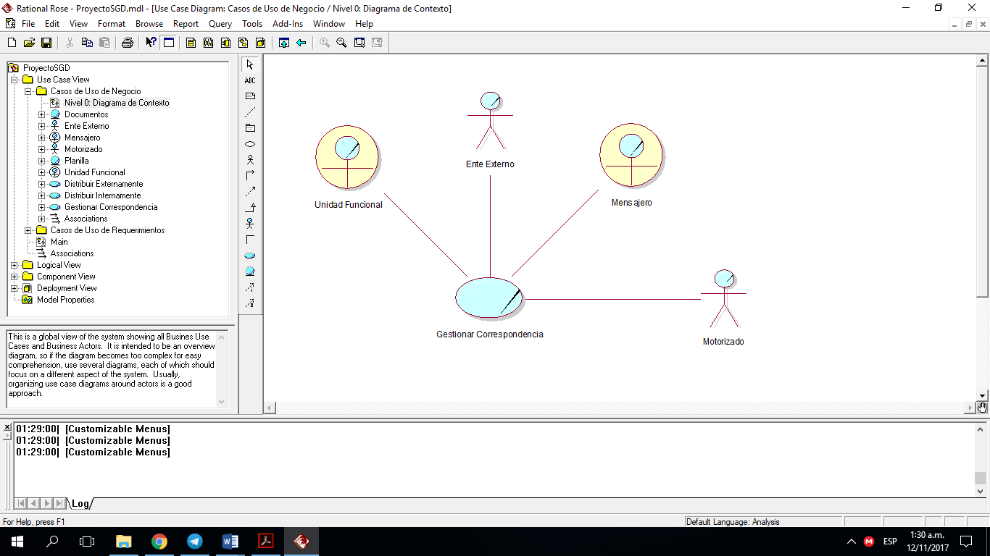

**Nivel 1: Gestionar Correspondencia**

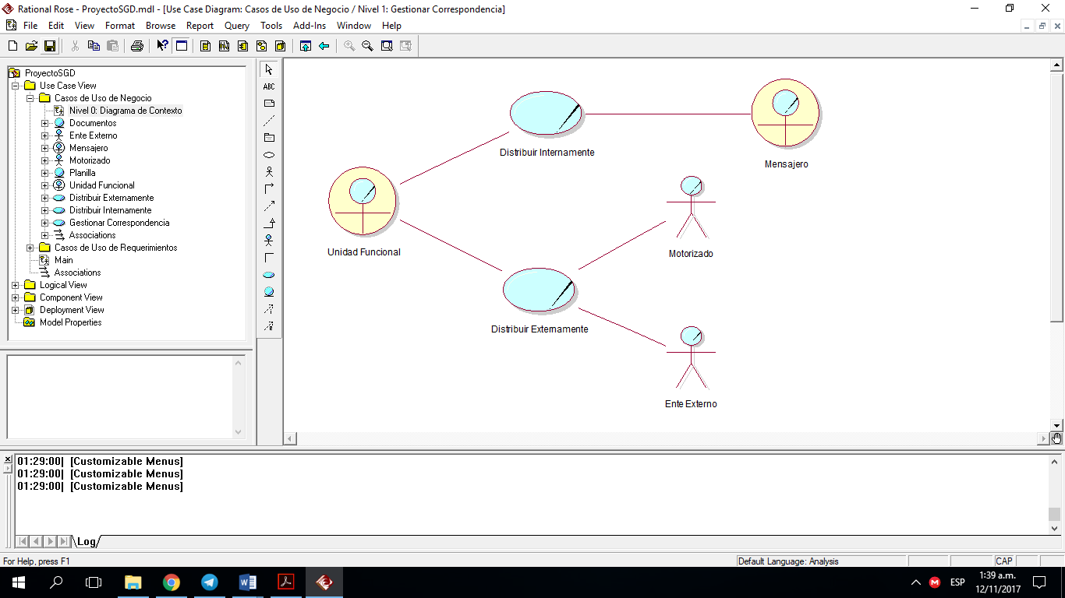

**Diagrama de Objetos: Distribuir Internamente**

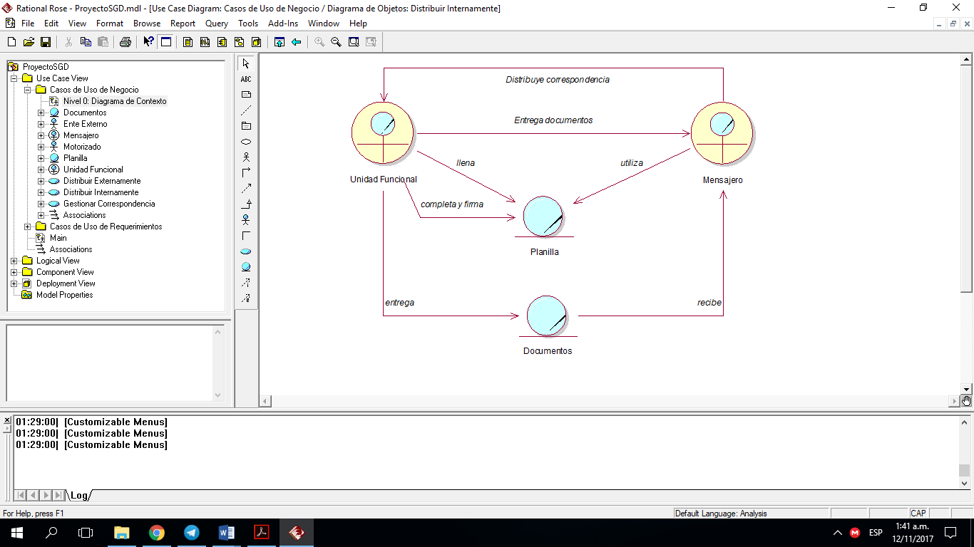

**Diagrama de Objetos: Distribuir Externamente**

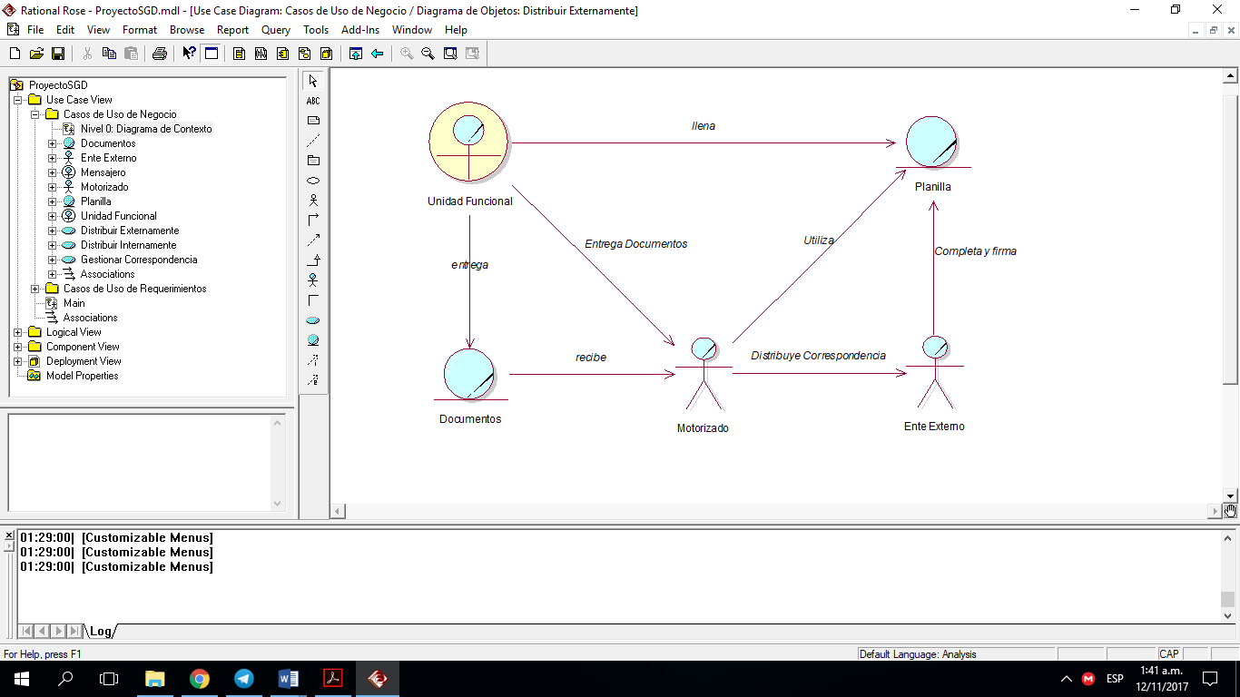

* **Documento de Requisitos:** (Revisar documento adjunto al proyecto)**.**
* **Modelo de Casos de Uso de Requerimiento:** Resume gráficamente los procesos propuestos para solventar la necesidad que tiene la organización de automatizar o mejorar sus procesos, además muestra las nuevas funcionalidades que tendrá el sistema.

**Nivel 0: Diagrama de Contexto**

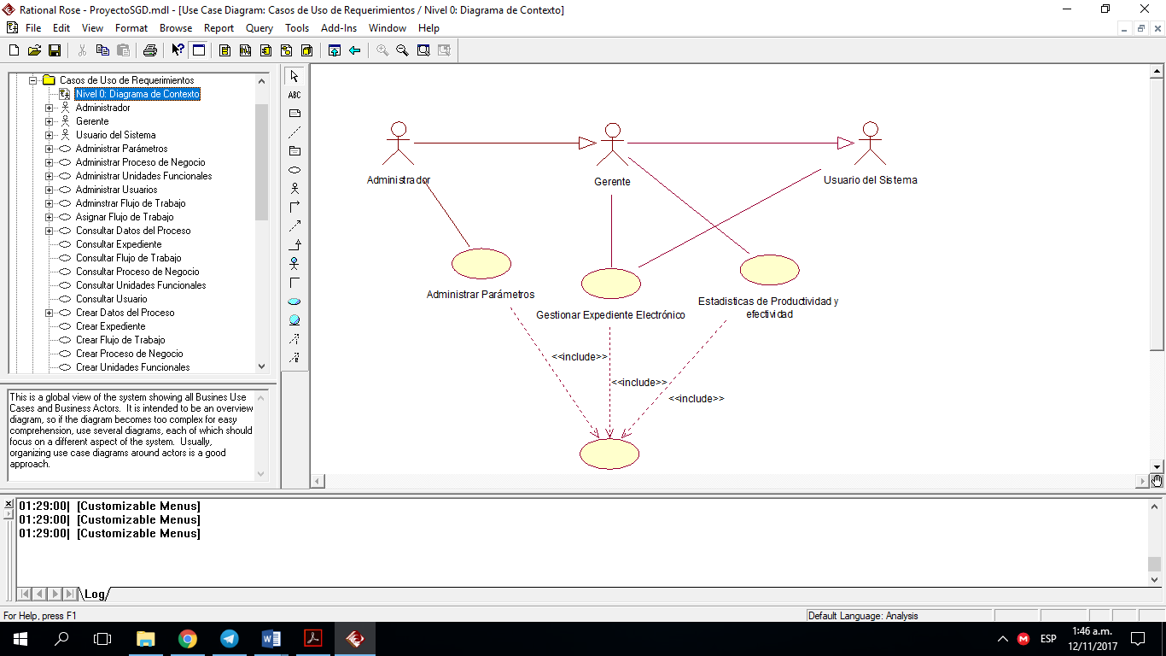

**Nivel 1: Administrar Parámetros**

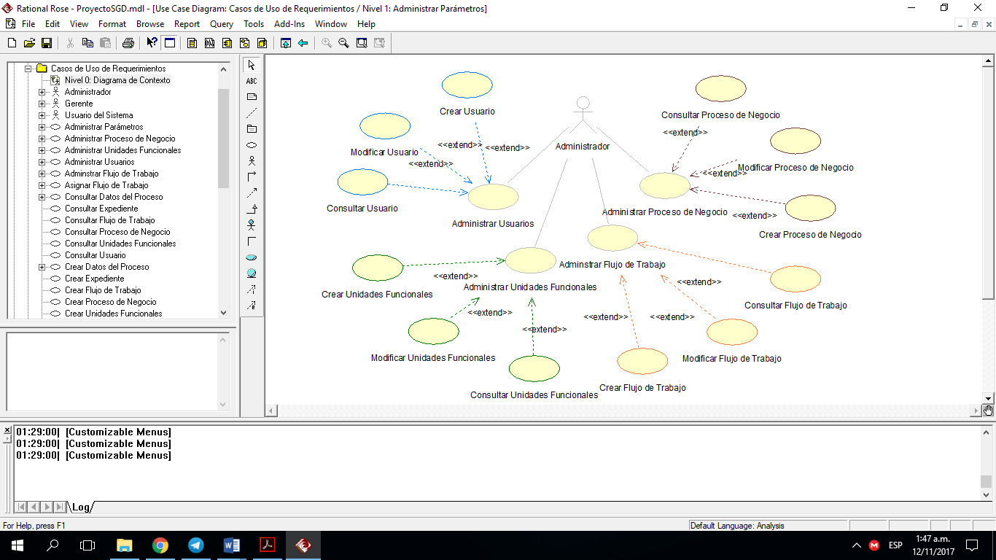

**Nivel 1: Gestionar Expediente Electrónico**

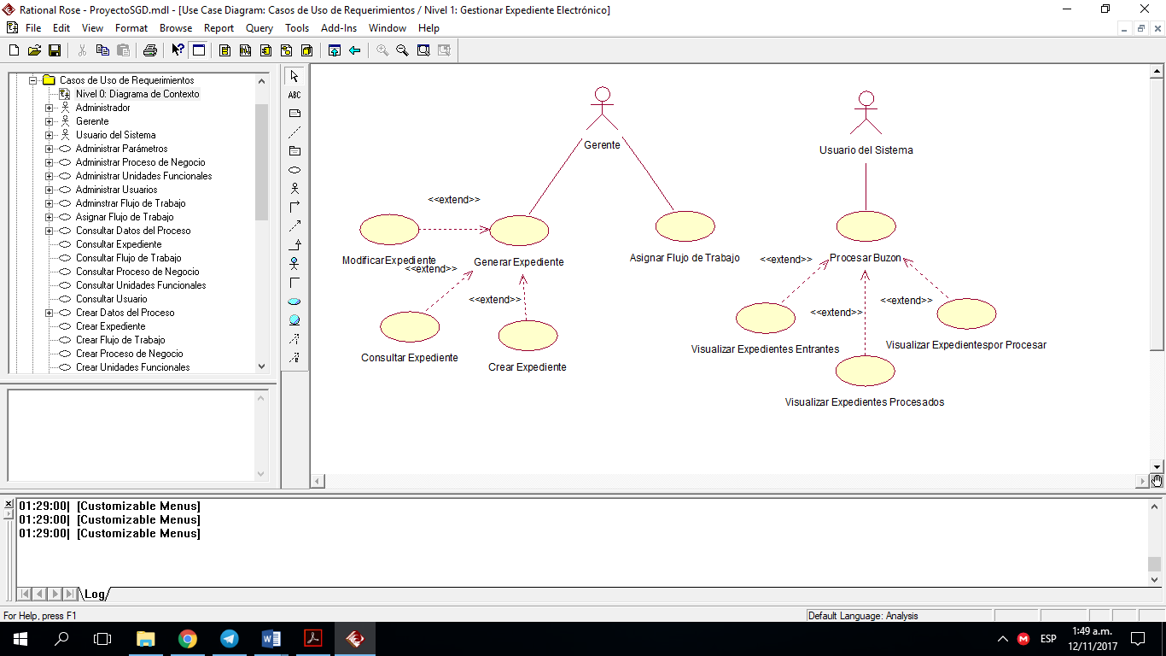

**Diagramas de Secuencia:** Sirve para describir gráficamente de forma general las actividades que realizará cada proceso primitivo para cumplir con su objetivo y quienes activan los procesos y la interacción que tienen.

**Diagrama de Secuencia: Administrar Usuarios**

**Diagrama de Secuencia: Administrar Unidades Funcionales**



**Diagrama de Secuencia: Administrar Flujo de Trabajo**



**Diagrama de Secuencia: Administrar Proceso de Negocio**

**Diagrama de Secuencia: Generar Expediente**



**Diagrama de Secuencia: Procesar Buzón**



**Diagrama de Secuencia: Asignar flujo trabajo**



**Diagrama de Secuencia: Estadísticas de Productividad y Efectividad**



* **Prototipo de Pantalla:** (Revisar documento adjunto al proyecto)**.**
  1. **Fase de Elaboración (2da Iteración)**

En esta fase se describe con más detalle los procesos, se adapta los casos de uso según las mejoras que se desprendan del análisis de la fase anterior así como también las recomendaciones realizadas por la organización, tiene como propósito el análisis y diseño de las interacciones del sistema con los usuarios de los aspectos estructurales y de comportamiento interno además sirve de guía para que el equipo de desarrollo comience a desarrollar la aplicación.

**Los entregables de esta fase son:**

* **Modelo de Análisis:** Sirve para detallar cómo funciona internamente la estructura estática de los procesos atómicos en los que interactúan los diferentes tipos de roles que tenga la organización, las interfaces que puede usar y los datos asociados a esos procesos.

**DCA Nivel 0: Diagrama de Contexto**



**DCA Nivel 1: Administrar Parámetros**



**DCA Nivel 1: Gestionar Expediente Electrónico**



**DCA: Administrar Usuarios**

**DCA: Administrar Unidades Funcionales**

**DCA: Administrar Flujos de Trabajo**

**DCA: Administrar Proceso de Negocio**

**DCA: Gestionar Expediente**

**DCA: Asignar Flujo**

**DCA: Procesar Flujo**

**DCA: Estadísticas de Productividad y efectividad**

**Diagramas de Secuencia de Análisis:** Sirve para detallar cómo funcionan los procesos atómicos de la parte dinámica, los roles que participan, los controles y los datos siguiendo una línea de tiempo de cada una de las acciones para cumplir con el proceso.

**Diagrama de Secuencia: Administrar Usuarios**

**Diagrama de Secuencia: Administrar Unidades Funcionales**

**Diagrama de Secuencia: Administrar Flujos de Trabajo**

**Diagrama de Secuencia: Administrar Proceso de Negocio**

**Diagrama de Secuencia: Gestionar Expediente**

**Diagrama de Secuencia: Asignar Flujo**

**Diagrama de Secuencia: Procesar Flujo**

**Diagrama de Secuencia: Estadísticas de Productividad y efectividad**

**Descripción de los casos de uso de requerimientos:** Sirve para describir textualmente de forma general las actividades que realizará cada proceso primitivo para cumplir con su objetivo y quienes activan los procesos y la interacción que tienen

(Revisar documentos adjuntos al proyecto)**.**

* **Modelo de Diseño:** En este modelo se busca hacer una transformación de un modelo lógico (modelo de análisis) a un modelo físico, aumenta el nivel de detalle y especifica los datos que se van a usar y las interfaces que se usaran.

**DCDX Nivel 0: Diagrama de Contexto**



**DCD Nivel 1: Administrar Parámetros**



**DCD Nivel 1: Gestionar Expediente Electrónico**



**DCD: Administrar Usuarios**

**DCD: Administrar Unidades Funcionales**

**DCD: Administrar Flujos de Trabajo**

**DCD: Administrar Proceso de Negocio**

**DCD: Gestionar Expediente**

**DCD: Asignar Flujo**

**DCD: Procesar Flujo**

**DCD: Estadísticas de Productividad y efectividad**